УО «Белорусский государственный университет информатики и радиоэлектроники»

Кафедра ПОИТ

Отчет по лабораторной работе №1.1

по предмету «Основы алгоритмизации и программирования»

Вариант 23

Выполнил:

Захвей И.В.

Гр. 351005

Проверил:

Данилова Г. В.

Минск 2023

**Задание:**

Даны длины сторон треугольника. Определить, является ли данный треугольник равнобедренным?

**Код программы Delphi:**

Program Task1Block1;

Uses

System.SysUtils;

Const

MIN = 0;

MAX = 200;

Var

FirstSide, SecondSide, ThirdSide: Integer;

IsTriangleExist, IsCorrect: Boolean;

Begin

IsTriangleExist := True;

Writeln('Программа определяет: является ли треугольник с данными сторонами

равнобедренным.');

Writeln('Длинна стороны - целое, положительное число.');

Repeat

Begin

IsTriangleExist := True;

Try

Writeln('Введите 3 стороны треугольника через пробел');

Readln(FirstSide, SecondSide, ThirdSide);

Except

Writeln('Неправильные входные данные');

IsTriangleExist := False;

End;

IsCorrect := (SecondSide > MIN) And (SecondSide < MAX) And

(ThirdSide > MIN) And (ThirdSide < MAX) And (FirstSide > MIN) And

(FirstSide < MAX);

If IsTriangleExist And IsCorrect Then

Begin

If ((FirstSide + SecondSide) <= ThirdSide) Or

((SecondSide + ThirdSide) <= FirstSide) Or

((ThirdSide + FirstSide) <= SecondSide) Then

Begin

Writeln('Треугольника с такими сторонами не существует(');

IsTriangleExist := False;

End;

End

Else

Begin

If IsTriangleExist Then

Writeln('Сторона треугольника должна быть больше ', MIN,

' и меньше ', MAX, '.');

IsTriangleExist := False;

End;

End;

Until IsTriangleExist;

If (FirstSide = SecondSide) Or (FirstSide = ThirdSide) Or

(SecondSide = ThirdSide) Then

Writeln('Треугольник равнобедренный')

Else

Writeln('Треугольник не равнобедренный');

Readln;

End.

**Код программы С++:**

#include <iostream>

int main() {

setlocale(0, "");

const int MIN = 0;

const int MAX = 200;

int firstSide = 0;

int secondSide = 0;

int thirdSide = 0;

bool isIncorrect = false;

bool isTriangleNotExist = false;

std::cout << "Программа определяет: является ли треугольник с данными сторонами

равнобедренным.\n";

std::cout << "Длинна стороны - целое, положительное число.\n";

do {

do {

std::cout << "Введите первую сторону треугольника.\n";

std::cin >> firstSide;

if (std::cin.get() != '\n') {

std::cout << "Некорректные данные.\n";

std::cin.clear();

while (std::cin.get() != '\n');

isIncorrect = true;

}

else {

if (firstSide > MIN && firstSide < MAX) {

isIncorrect = false;

}

else {

std::cout << "Сторона треугольника должна быть больше " << MIN <<

" и меньше " << MAX << ".\n";

isIncorrect = true;

}

}

} while (isIncorrect);

do {

std::cout << "Введите вторую сторону треугольника.\n";

std::cin >> secondSide;

if (std::cin.get() != '\n') {

std::cout << "Некорректные данные.\n";

std::cin.clear();

while (std::cin.get() != '\n');

isIncorrect = true;

}

else {

if (secondSide > MIN && secondSide < MAX) {

isIncorrect = false;

}

else {

std::cout << "Сторона треугольника должна быть больше " << MIN <<

" и меньше " << MAX << ".\n";

isIncorrect = true;

}

}

} while (isIncorrect);

do {

std::cout << "Введите третью сторону треугольника.\n";

std::cin >> thirdSide;

if (std::cin.get() != '\n') {

std::cout << "Некорректные данные.\n";

std::cin.clear();

while (std::cin.get() != '\n');

isIncorrect = true;

}

else {

if (thirdSide > MIN && thirdSide < MAX) {

isIncorrect = false;

}

else {

std::cout << "Сторона треугольника должна быть больше " << MIN <<

" и меньше " << MAX << ".\n";

isIncorrect = true;

}

}

} while (isIncorrect);

if ((firstSide + secondSide > thirdSide) && (secondSide + thirdSide >

firstSide) && (thirdSide + secondSide > firstSide)) {

isTriangleNotExist = false;

}

else {

std::cout << "Треугольника с такими сторонами не существует.\n";

isTriangleNotExist = true;

}

} while (isTriangleNotExist);

if ((firstSide == secondSide) || (secondSide == thirdSide) ||

(thirdSide == firstSide)) {

std::cout << "Треугольник равнобедренный.";

}

else {

std::cout << "Треугольник произвольный";

}

return 0;

}

**Код программы Java:**

import java.util.Scanner;

public class Main {

public static void main(String[] args) {

Scanner in = new Scanner(System.in);

final int MIN = 0, MAX = 200;

int firstSide = 0;

int secondSide = 0;

int thirdSide = 0;

boolean isIncorrect = false;

boolean isTriangleNotExist = false;

System.out.println("Программа определяет: является ли треугольник с данными

сторонами равнобедренным.");

System.out.println("Длинна стороны - целое, положительное число.");

do {

do {

isIncorrect = false;

System.out.println("Введите 1 сторону треугольника");

try {

firstSide = Integer.parseInt(in.nextLine());

} catch (Exception e) {

System.err.println("Некорректный формат ввода!");

isIncorrect = true;

}

if (!isIncorrect && (firstSide < MIN+1 || firstSide > MAX-1)) {

isIncorrect = true;

System.err.println("Сторона треугольника должна быть больше " + MIN

+ " и меньше " + MAX +".");

}

} while (isIncorrect);

do {

isIncorrect = false;

System.out.println("Введите 2 сторону треугольника");

try {

secondSide = Integer.parseInt(in.nextLine());

} catch (Exception e) {

System.err.println("Некорректный формат ввода!");

isIncorrect = true;

}

if (!isIncorrect && (secondSide < MIN+1 || secondSide > MAX-1)) {

isIncorrect = true;

System.err.println("Сторона треугольника должна быть больше " + MIN

+ " и меньше " + MAX +".");

}

} while (isIncorrect);

do {

isIncorrect = false;

System.out.println("Введите 3 сторону треугольника");

try {

thirdSide = Integer.parseInt(in.nextLine());

} catch (Exception e) {

System.err.println("Некорректный формат ввода!");

isIncorrect = true;

}

if (!isIncorrect && (thirdSide < MIN+1 || thirdSide > MAX-1)) {

isIncorrect = true;

System.err.println("Сторона треугольника должна быть больше " + MIN

+ " и меньше " + MAX +".");

}

} while (isIncorrect);

isTriangleNotExist = !((firstSide + secondSide > thirdSide) &&

(secondSide + thirdSide > firstSide) &&

(thirdSide + secondSide > firstSide));

if (isTriangleNotExist) {

System.err.println("Треугольника с такими сторонами не существует.");

}

} while (isTriangleNotExist);

in.close();

if ((firstSide == secondSide) || (firstSide == thirdSide) ||

(secondSide == thirdSide)) {

System.out.println("Треугольник равнобедренный");

} else {

System.out.println("Треугольник не равнобедренный");

}

}

}

**Скриншоты:**

**Delphi:**

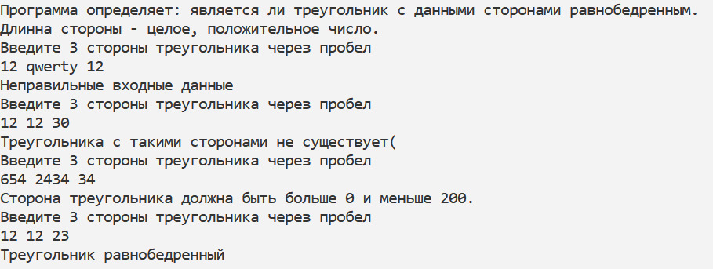

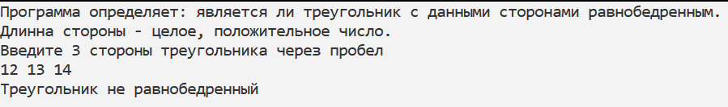

**C++:**

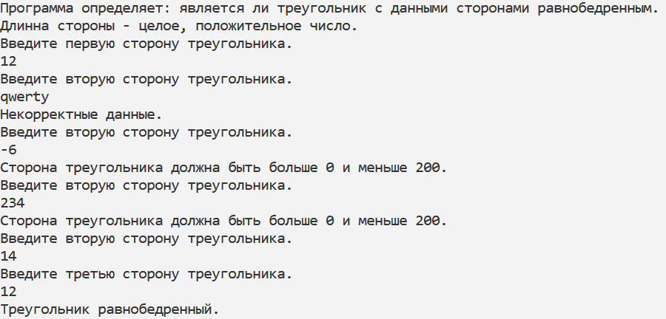

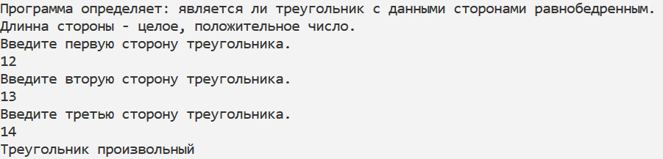

**Java:**

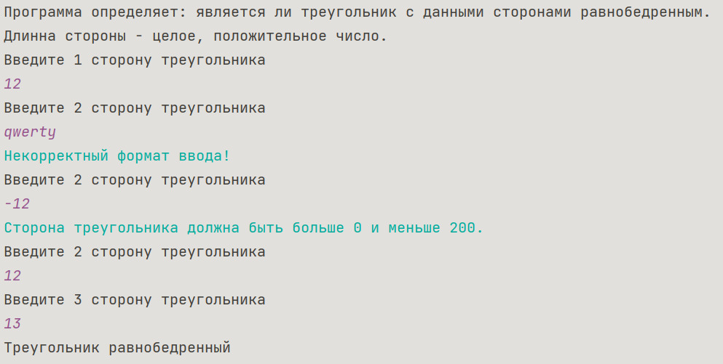

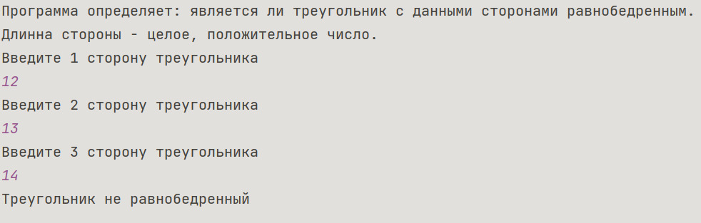

**Блок-схема:**

